только
ФАКТЫ
ВИЧ – инфекция сегодня реальность в России.
СЕЙЧАС В МИРЕ ЗАРАЖЕНО ВИЧ БОЛЕЕ 40 МИЛЛИОНОВ ЧЕЛОВЕК; ПРИ ЭТОМ 70% ВСЕХ ВИЧ - ИНФИЦИРОВАННЫХ - МОЛОДЫЕ ЛЮДИ В ВОЗРАСТЕ ДО 25 ЛЕТ; И ТРИ МИЛЛИОНА - ЭТО ДЕТИ 15 ЛЕТ.
________________________________________________________
В 13, 15, 17 лет трудно поверить, что тебе может угрожать смертельная болезнь. Часто кажется, что болеют и умирают только старые люди. Но со СПИДом всё обстоит по – другому. СПИД – это самая серьёзная болезнь, с которой приходится сегодня сталкиваться твоим ровесникам во всём мире. Поэтому очень важно знать, как избежать заражения. Получив необходимые знания, ты сумеешь оградить себя от многих серьёзных проблем сейчас и в будущем.
СПИД И ВИЧ
СПИД - СИНДРОМ ПРИОБРЕТЁННОГО ИММУНОДЕФИЦИТА. Синдром – это набор определённых проявлений болезни – симптомов.
СПИД развивается у людей, заразившихся ВИЧ – инфекцией, и является конечной стадией этой болезни.
ВИЧ – вирус иммунодефицита человека, он поражает разные клетки организма человека, в первую очередь – иммунной системы.
Люди заражённые ВИЧ, называются «ВИЧ – инфицированными». С момента заражения ВИЧ до развития СПИДа может пройти от 5 до 15 лет. Пока ВИЧ – инфекция не перешла в стадию СПИДа, инфицированный человек может чувствовать себя хорошо, выглядеть здоровым и даже не подозревать, что заражён. Только врач при помощи специального анализа крови может определить, что человек заражён ВИЧ.
Вызывается болезнь вирусом Т – лимфоциты иммунной системы человека, попадает в здоровую клетку и внедряется в её генную структуру. Человек, у которого появился этот вирус, теряет способность к борьбе с любыми инфекциями. Убить вирус можно нагреванием кровеносной системы до +56°С в течение 50 минут. Так как эту процедуру не сможет выдержать ни один человек, можно говорить о том, что вылечить это заболевание невозможно.
КАК ПРОИСХОДИТ
ЗАРАЖЕНИЕ
ВИЧ?
________________________________________
ВИЧ – инфекция распространяется:
- При попадании заражённой крови в кровь и на повреждённые покровы и слизистые здорового человека:
- через загрязнённые шприцы, иглы и другой инструментарий;
- при прокалывании ушей, пирсинга, нанесения татуировок;
- во время обряда братания, драк;
- через загрязнённое кровью лезвие бритвы, маникюрные принадлежности;
- через чужие зубные щётки;
- при переливании крови;
- при попадании любой биологической жидкости от ВИЧ-инфицированного на кожу и слизистые при наличии на них микротравм.
- При незащищённых половых контактах
- От инфицированной матери ребёнку во время беременности, при родах и во время кормления грудью.
Уберечься от СПИДа может тот, кто ведёт нормальную половую жизнь, соблюдает элементарные правила личной гигиены, не употребляет спиртные напитки и наркотики.

Симптомы
страшной болезни
__________________________________________
- лихорадка невыясненной этиологии более 1 месяц (~38°C);
- общая слабость;
- головная боль;
- повышенная утомляемость;
- длительная диарея (более 1-2 месяцев);
- ночной пот;
- анемия;
- необъяснимая потеря массы тела на 10% и более;
- пневмония, устойчивая к стандартной терапии;
- затяжное, повторяющееся или не поддающееся обычному лечению воспаление легких;
- бронхиальный и легочный кандидоз;
- постоянный кашель более 1 месяца;
- увеличение лимфоузлов 2-х и более групп свыше 1 месяца;
- слабоумие у ранее здоровых людей;
- лимфома головного мозга;
- абсцессы мозга (прогрессирующая многоочаговая лейкоэнцефалопатия, криптококковый менингит, подострый энцефалит, возможно, цитомегаловирусной этиологии.);
- очаговые поражения оболочек мозга, характеризующиеся самоограничиващимся менингитом.
- поражения сосудов мозга (церебральные геморрагии) и сердца (небактериальный тромботический эндокардит);
- и другие более тяжелые заболевания.
Протекание болезни
__________________________________________

Нельзя сказать точно, что у всех именно так будет протекать эта болезнь, но у большинства наблюдавшихся все было именно так…
- Инкубационный период этого заболевания может длиться от нескольких месяцев до нескольких лет.
- Примерно через 2-3 недели после заражения у 76% инфицированных может наблюдаться кратковременные заболевания(2-10 дней): лихорадка, ангина, увеличение лимфатических узлов, печени, селезенки.
- К концу 4 недели могут обнаружиться антитела к ВИЧ.
- Заключающая стадия. СПИД развивается в среднем через 8 лет после заражения. Организм с ослабленной иммунной системой не может обеспечить защиту от грибков, бактерий, вирусов, которые вызывают различные заболевания.
- Средняя продолжительность жизни инфицированного около 12 лет.

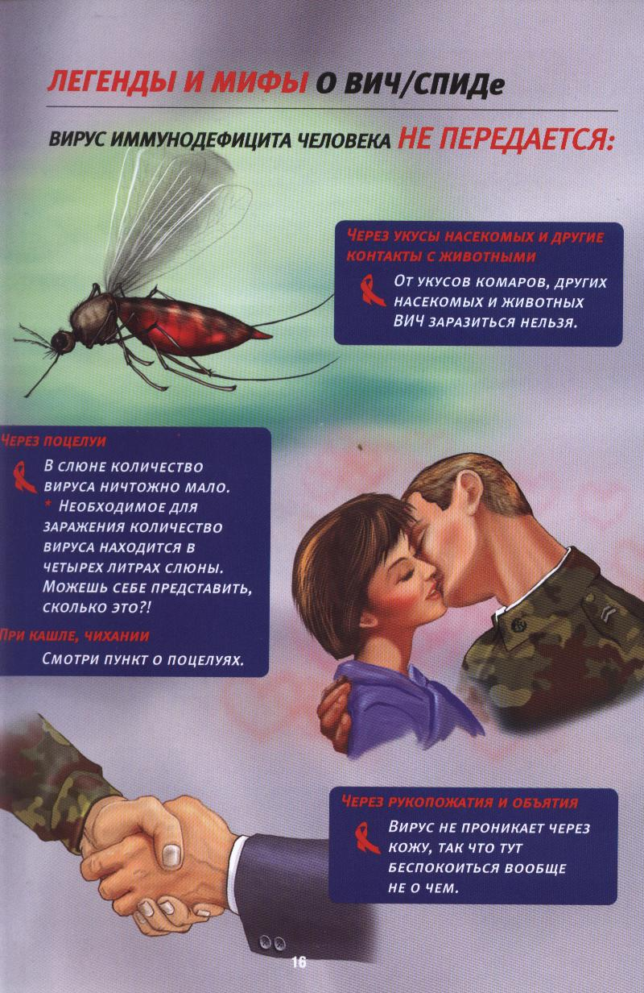
Вирус иммунодефицита человека не передаётся:

Через укусы насекомых
и другие контакты с животными

Через поцелуи
При кашле, чихании

Через рукопожатия и объятия

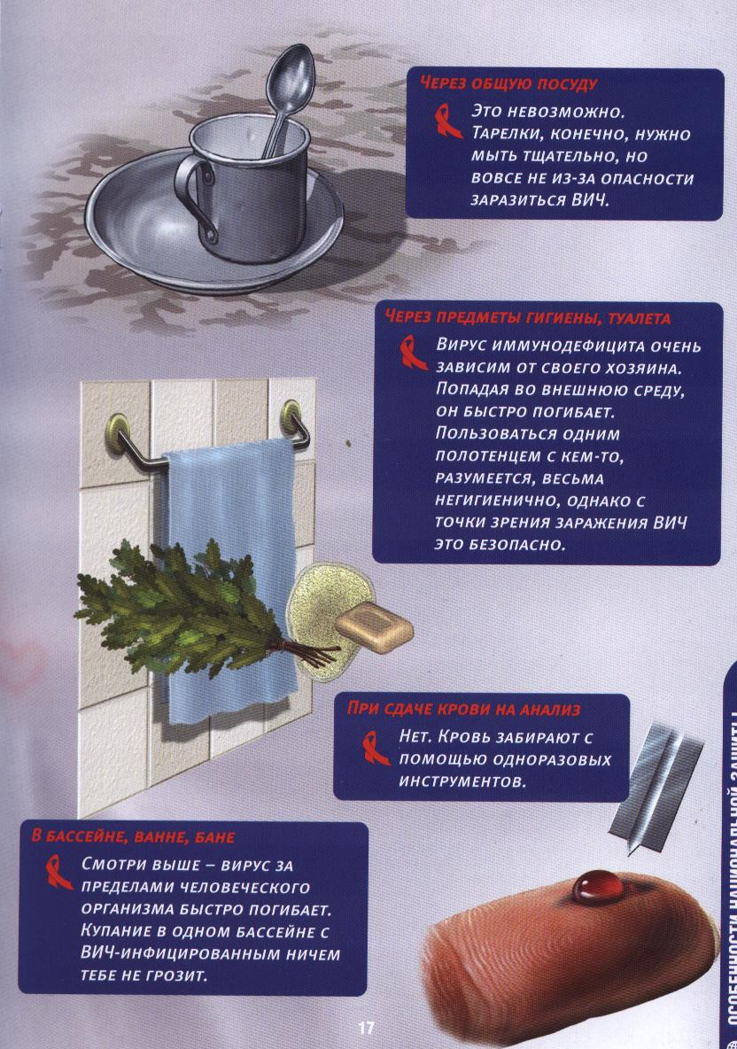

ерез общую посудуЧ

Через предметы гигиены и туалета
В бассейне, ванне, бани

ПРИ СДАЧЕ КРОВИ НА АНАЛИЗ (кровь забирают с помощью
одноразовых инструментов)

